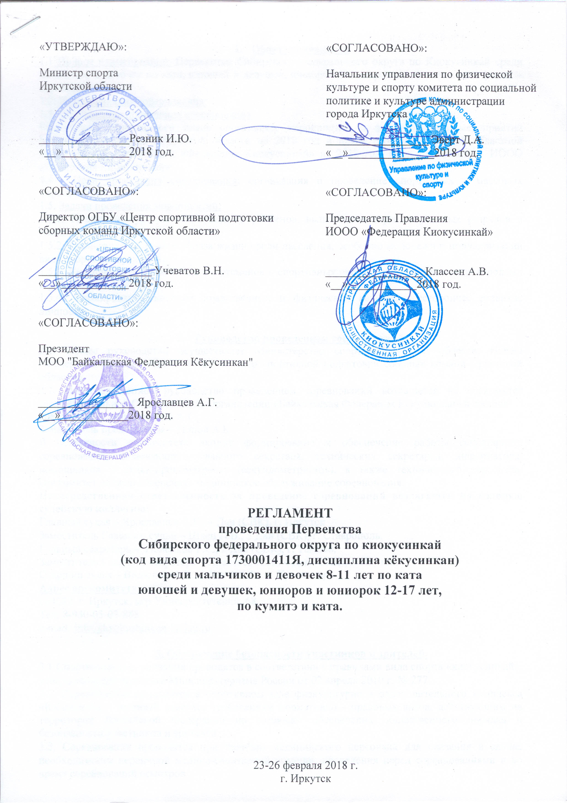

Общие положения
Первенство Сибирского Федерального округа по Киокусинкай среди мальчиков и девочек, юношей и девушек, юниоров и юниорок по кумитэ и ката (далее – соревнование) проводится с целью:

- Повышение уровня мастерства спортсменов, выполнение норм спортивных разрядов и званий, выявление сильнейших спортсменов.
- Пропаганда и популяризация вида спорта Киокусинкай.
- Пропаганда здорового образа жизни среди различных групп населения.
- Выполнение разрядных нормативов.
- Формирование высоких нравственных и физических качеств, всестороннее развитие личности.
- Укрепление дружбы между спортсменами, связей между городами и регионами.

- Руководство проведением
Общее руководство проведением Первенства осуществляют:
- Министерство спорта Иркутской области;
- Иркутская общественная организация «Федерация Киокусинкай».
Непосредственное руководство проведением соревнований возлагается на:
- Межрегиональную Общественную Организацию «Байкальская Федерация Кёкусинкан» и оргкомитет в составе:
Председатель – Ярославцев А.Г.
Заместитель Председателя – Попов А.К.
В обязанности Оргкомитета входит формирование и обеспечение работы секретариата соревнований, включающего главного секретаря, технических секретарей, информатора, помощников – судьи-хронометриста (секундометристов), а также технического персонала. Оргкомитет должен обеспечить медицинское обслуживание соревнования.
Непосредственная ответственность за проведение соревнований возлагается на главную судейскую коллегию:
Главный судья – Ярославцев А.Г., 4 Дан (СВК), г. Иркутск
Заместитель Главного судьи – Поленков Р.С., 2 Дан (СВК), г. Тамбов.
Главный секретарь – Демченко Н.С., 5 Дан (СВК), г.Москва.
Адрес оргкомитета:
664081, г. Иркутск, ул. Станиславского, 13А.
Тел: 8-950-05-03-888
e-mail: info@kyokushinkan-baikal.ru.

3. Обеспечение безопасности участников и зрителей
Запрещается проводить соревнования: без предварительной проверки наличия инструкций «О мерах по организации зрителей и охраны общественного порядка при проведении спортивных праздников», без акта технического обследования сооружения, без медицинского обеспечения участников соревнований, в частности наличие медицинского персонала для оказания в случае необходимости скорой медицинской помощи.
Спортивные соревнования проводятся в соответствии с правилами вида спорта «киокусинкай», утвержденными приказом Минспорттуризма России от 02 апреля 2010 г. № 277.
Соревнования проводятся на спортивном сооружении СК «Труд», который включен во Всероссийский реестр объектов спорта Министерства спорта Российской Федерации.
Соревнования проводятся при наличии медицинского персонала для оказания в случае необходимости первичной медико-санитарной помощи, проведения перед соревнованиями и во время соревнований медицинских осмотров.
Оказание скорой медицинской помощи осуществляется в соответствии с приказом Министерства здравоохранения Российской Федерации от 01 марта 2016 года № 134н «О порядке организации оказания первой медицинской помощи лицам, занимающимся физической культурой и спортом (в том числе при подготовке и проведении физкультурных мероприятий и спортивных мероприятий), включая порядок медицинского осмотра лиц, желающих пройти спортивную подготовку, заниматься физической культурой и спортом в организация и (или) выполнить нормативы испытаний (тестов) Всероссийского физкультурно-спортивного комплекса «Готов к труду и обороне».
Ответственность за подготовку места проведения соревнования, безопасность участников и зрителей при проведении соревнований, соблюдение требований по медицинскому обеспечению на соревнованиях возлагается на Организационный комитет первенства и непосредственно на Иркутскую областную общественную организацию «Федерация Киокусинкай».
Участие в соревнованиях осуществляется только при наличии договора (оригинала)о страховании жизни и здоровья от несчастных случаев, включая риски соревнований, который представляется в комиссию по допуску участников на каждого участника спортивных соревнований. Страхование участников может производиться как за счет средств командирующих организаций, так и за счет средств самого участника.
Основанием до допуска спортсмена к спортивным соревнованиям по медицинским заключениям является заявка с отметкой «Допущен» напротив каждой фамилии спортсмена с подписью врача по лечебной физкультуре или врача по спортивной медицине и заверенной личной печатью, при наличии подписи с расшифровкой Ф.И.О. врача в конце заявки, заверенной печатью допустившей спортсмена медицинской организации, имеющей лицензию на осуществление медицинской деятельности, перечень работ и услуг, который включает лечебную физкультуру и спортивную медицину.
Запрещается оказывать противоправное влияние на результаты спортивных соревнований.
Запрещается участвовать в азартных играх в букмекерских конторах и тотализаторах путем заключения пари на официальные спортивные соревнования в соответствии с требованиями, установленными пунктом 3 части 4 статьи 26.2 Федерального закона от 04 декабря 2007 года №329 – ФЗ «О физической культуре и спорте в Российской Федерации».
В течение соревнований со спортсменами обязательно находятся представители команд, указанные в официальных заявках, которые отвечают за безопасность своих спортсменов.
Медицинское обеспечение осуществляется Иркутским областным врачебно-физкультурным диспансером «Здоровье».

4. Место и сроки проведения
4.1. Соревнования проводятся по адресу: г. Иркутск, ул. Ленина, 48, СК «Труд»
4.2. Расписание:
23 февраля 2017 г. (пятница):
- Размещение команд
- Мандатная комиссия: 15.00 - 17.00, г. Иркутск, ул. Станиславского, 13А Иркутский центр Боевых Искусств
- Судейский семинар: 17.00 - 20.00, ул. Станиславского, 13А
24-25 февраля 2017г. (суббота - воскресенье):
- Начало соревнований в 10.00, ул. Станиславского, 13А
26 февраля 2017г. (понедельник):
- Отъезд команд

5. Требования к участникам Первенства и условия их допуска
5.1. Условия, определяющие допуск организаций и спортсменов к соревнованиям:
5.1.1. К участию в соревнованиях допускаются спортсмены не ниже 8 кю (12-17 лет по кумитэ, ката и ката-группам), а также мальчики и девочки 8-11 лет (по ката и ката-группам), сборные команды субъектов Сибирского Федерального округа состоящие из членов Ассоциации Киокусинкай России.
5.1.2. Каждый участник соревнований на момент прохождения мандатной комиссии должен иметь следующие документы:
- общегражданский паспорт, свидетельство о рождении (спортсмены до 14 лет);
- документ, подтверждающий спортивную и стилевую квалификацию;
- полис обязательного медицинского страхования (оригинал);
- договор страхования от несчастного случая действительный на момент соревнований (оригинал);
- письменное согласие на участие (заверенное руководителем команды);
- допуск врача к участию в соревнованиях, должным образом оформленный в заявке команды.
5.1.3. Каждый участник, допущенный к соревнованиям должен иметь:
- белое доги и пояс, соответствующий квалификации (не ниже 8кю для 12-17 лет) спортсмена-участника, при этом разрешаются нашивки и эмблемы в соответствии с правилами кёкусинкан;
- спортивный разряд по виду спорта киокусинкай:
Кумитэ: юноши и девушки 12-13 лет – не ниже 1 юн.
юноши и девушки 14-15 лет и юниоры и юниорки 16-17 лет – не ниже III
Ката: мальчики и девочки 8-11 лет – без разряда
юноши и девушки 12-13 лет – не ниже 2 юн.
юноши и девушки 14-15 лет – не ниже 1 юн.
юниоры и юниорки 16-17 лет – не ниже III
Ката-группы: мальчики и девочки 8-11 лет – без разряда
юноши и девушки 12-13 лет – не ниже 3 юн.
юноши и девушки 14-15 лет и юниоры и юниорки 16-17 лет – не ниже 1 юн.
- индивидуальную раковину на пах для юношей и юниоров, для девушек и юниорок – по желанию;
- нагрудник установленного образца – для девушек и юниорок;
- протекторы на голень и подъем стопы – обязательны для всех категорий;
- накладки на руки – обязательны для всех категорий;
- шлем – для участников обоих полов;
- капа (протектор ротовой полости) – по желанию, кроме случая, когда спортсмен носит брекеты.
- наколенники, налокотники – по желанию.
Примечание
Участницам разрешается использовать протектор на грудь следующего образца: верхняя граница протектора – на уровне вторых ребер, нижняя граница протектора – не ниже края реберных дуг, боковые границы протектора – по передним подмышечным линиям; жесткий протектор должен защищать как минимум груди; протектор не должен иметь открытых пластиковых элементов.
Разрешается использовать протекторы на голень и подъем стопы в виде эластичного чулка белого цвета с использованием уплотнителя толщиной не более 1 см. Использование пластиковых щитков, вставок запрещено.
Разрешается использовать наколенники и налокотники в виде эластичного чулка белого цвета с использованием уплотнителя толщиной не более 1 см. Использование пластиковых щитков, вставок запрещено.
Разрешается использовать накладки белого цвета в виде чулка с обрезанными пальцами с использованием уплотнителя толщиной не более 1 см. Использование пластиковых щитков, вставок запрещено.

При нарушении любого из вышеперечисленных пунктов спортсмен не будет допущен к соревнованиям.
При неявке спортсмена на татами после объявления его фамилии в течение 1 минуты спортсмену засчитывается поражение.
5.2.1 Для участия в спортивных соревнованиях указанное количество лет спортсмену должно исполниться до дня начала соревнований (день начала соревнований - день мандатной комиссии).
5.2.2 Дополнительно в состав команды могут входить:
- официальный представитель команды;
- врач команды (если таковой имеется);
- судьи (по вызову оргкомитета соревнований). Судья должен иметь индивидуальную судейскую форму (чёрные брюки, белую рубашку с коротким рукавом, бабочку и индивидуальный свисток).

ВНИМАНИЕ! Индивидуальные средства защиты (пах.раковина и пр.) организаторами предоставляться не будут и должны быть у КАЖДОГО спортсмена.

6. Судейство.
В соответствии с «Положением о судействе» формирование судейских бригад возлагается на главного судью.
Главный судья соревнований – Ярославцев А.Г., СВК, (г. Иркутск)
Главный секретарь – Демченко Н.С., СВК, (г.Москва)

ВНИМАНИЕ! Так как судейские бригады будут формироваться из представителей всех организаций, входящих в АКР, просьба список судей от команд подать вместе с предварительной заявкой.

7. Программа соревнований:
Соревнования проводятся в следующих возрастных и весовых категориях:

Возрастная категория | Категории | Комплект наград
Кумитэ
Юноши  (12-13 лет) | до 30 кг  до 35 кг  до 40 кг  до 45 кг  до 50 кг  до 55 кг  свыше 55 кг | 1  1  1  1  1  1  1
Девушки  (12-13 лет) | до 30 кг  до 35 кг  до 40 кг  до 45 кг  до 50 кг  до 55 кг  свыше 55 кг | 1  1  1  1  1  1  1
Юноши  (14-15 лет) | до 40 кг  до 45 кг  до 50 кг  до 55 кг  до 60 кг  до 65 кг  свыше 65 кг | 1  1  1  1  1  1  1
Девушки  (14-15 лет) | до 40 кг  до 45 кг  до 50 кг  до 55 кг  до 60 кг  до 65 кг  свыше 65 кг | 1  1  1  1  1  1  1
Юниоры  (16-17 лет) | до 50 кг  до 55 кг  до 60 кг  до 65 кг  до 77 кг  до 75 кг  свыше 75 кг | 1  1  1  1  1  1  1
Юниорки  (16-17 лет) | до 50 кг  до 55 кг  до 60 кг  до 65 кг  свыше 65 кг | 1  1  1  1  1
Ката
(8-11 лет) | Мальчики  Девочки | 1  1
(12-13 лет) | Юноши  Девушки | 1  1
(14-15 лет) | Юноши  Девушки | 1
(16-17 лет) | Юниоры  Юниорки | 1
Ката-группа
(8-11 лет) | Мальчики и девочки | 1
(12-13 лет) | Юноши и девушки | 1
(14-15 лет) | Юноши и девушки | 1
(16-17 лет) | Юниоры и юниорки | 1

8. Регламент поединков

8.1. Кумитэ
Юноши и девушки 12-13 лет:
- Основное время - 2 минуты.
- Первое дополнительное время - 1 минута.
- Взвешивание: разница в весе – не менее 1 кг.
- Второе дополнительное время - 1 минута.

Юноши и девушки 14-15 лет:
- Основное время - 2 минуты.
- Первое дополнительное время - 1 минута.
- Взвешивание: разница в весе – не менее 2 кг.
- Второе дополнительное время - 1 минута.

Юниоры и юниорки 16-17 лет:
- Основное время - 2 минуты.
- Первое дополнительное время - 2 минуты.
- Взвешивание: разница в весе – не менее 3 кг.
- Второе дополнительное время - 1 минута.

8.2. Ката
Личные соревнования:

Возрастная категория 12-13, 14-15 лет:
Первый этап - обязательное 1 ката:
Пинан соно го (5);

Второй этап – 1 ката по выбору:
цуки но ката, гекусай дай, гекусай се, сайфа, янцу.

Возрастная категория 16-17 лет:
Первый этап - обязательное 1 ката:
гекусай се;

Второй этап – 1 ката по выбору:
гарю, сайфа, сейентин, сейпай, сусихо, канку.

8.3. Командные соревнования:

1 этап – Обязательная программа – цукино ката.
2 этап - Произвольная программа состоит из одного сложного ката без музыкального
сопровождения.
- сушихо
- янцу
- гекисай дай
- гекисай шо
- сайфа
- сейпай
- саенчин
- канку

Состав команды 3 человека. Команда может состоять из юношей, девушек или смешанной.

ВНИМАНИЕ!!! Спортсмены должны выполнять только те ката, которые
предусмотрены положением о проведении соревнований.

9. Награждение:
Победители и призеры соревнований награждаются медалями, кубками и дипломами соответствующих степеней.

10. Условия финансирования:
10.1. Расходы по приобретению наградной продукции берет на себя Межрегиональная Общественная Организация «Байкальская Федерация Кёкусинкан».
10.2. Спортивные сооружения СК «Труд» при проведении соревнования предоставляются Министерством спорта Иркутской области.
10.3. Министерство спорта Иркутской области осуществляет информационную поддержку при проведении соревнований в СК «Труд».
10.4. Расходы по финансированию участников (проезд, проживание, питание) несут командирующие их организации.

11. Заявки на участие:

11.1.1. Сроки и порядок подачи заявок на участие:
Предварительные заявки на участие в соревнованиях оформляются согласно форм, прилагаемых к данному Регламенту и направляются на электронную почту info@kyokushinkan-baikal.ru.
Срок подачи предварительной заявки – до 09 февраля 2018 года.

ВНИМАНИЕ!!! Заявки, поданные позднее указанного срока, а также неправильно оформленные заявки приниматься и рассматриваться не будут!

11.1.2. Заявки на участие в судействе соревнований также оформляются в соответствии с прилагаемыми формами и направляются на электронную почту info@kyokushinkan-baikal.ru одновременно с направлением предварительной заявки.
11.1.3. Оригинал заявки на участие в спортивных соревнованиях должен быть подписан руководителем органа исполнительной власти субъекта Российской Федерации в области физической культуры и спорта, подписан руководителем аккредитованной региональной спортивной федерации и заверен печатью данной федерации, подписан врачом и заверен личной печатью врача, который обязан заверить допуск каждого спортсмена, заявка заверяется спортивно-физкультурным диспансером не ранее чем за 10 дней до начала соревнований. Количество допущенных спортсменов в заявке указывается прописью.
Оригинал заявки в печатном виде и иные необходимые документы представляются в мандатную комиссию в одном экземпляре в день приезда.

Примечания:
* При отсутствии по месту жительства спортсменов спортивно-физкультурного диспансера, заявка в целом заверяется круглой печатью медицинского учреждения, допускающего спортсмена к участию в соревновании, а также личной печатью и подписью врача о допуске каждого участника в отдельности.

ВНИМАНИЕ! Заявки, оформленные с нарушением требований, установленных данным Регламентом, приниматься и рассматриваться не будут.

11.2 Адрес и реквизиты организаторов соревнований:
Адрес оргкомитета
664040, г. Иркутск, ул. Станиславского, 13А, Межрегиональная Общественная Организация «Байкальская Федерация Кёкусинкан»
Тел. 8-950-05-03-888 – помощник Президента МОО «БФК» Марина Ирина Павловна.
E-mail: info@kyokushinkan-baikal.ru.

Несвоевременно поданные или неправильно оформленные заявки не принимаются.

Приложение №1
М.П.
спортивного диспансера
ЗАЯВКА

на участие в Первенстве Сибирского федерального округа
по киокусинкай (кёкусинкан) среди юношей и девушек, юниоров и юниорок по кумитэ и ката.

№№ | Фамилия, Имя, Отчество | Дата рождения | Возраст | Кю/  Дан | Разряд | Вес, ката, группа | Тренер | Субъект РФ | Допуск врача
23-26 февраля 2018 года г. Иркутск

К участию в турнире допущено _____________________ человек
количество прописью

Врач _______________________________________________ М.П.
личной печати врача

Печать и подпись руководителя
органа исполнительной власти
субъекта РФ в области ФКиС _____________________ МП /___________

Печать и подпись руководителя
аккредитованной региональной
спортивной федерации _______________________ МП /______________

Печать и подпись Регионального
представителя федерации _______________________ МП /______________

Приложение №2

Главному судье Ярославцеву А.Г.

От____________________________________
(ФИО отца)
Паспорт РФ серия ________№____________
Кем и когда выдан ______________________
______________________________________
От____________________________________
(ФИО матери)
Паспорт РФ серия ________№____________
Кем и когда выдан______________________
______________________________________

ЗАЯВЛЕНИЕ
Просим Вас допустить нашего (нашу) сына (дочь)
Фамилия, Имя, Отчество
дата рождения
к участию в Первенстве Сибирского федерального округа по киокусинкай (кекусинкан) среди юношей, девушек, юниоров и юниорок по кумитэ, которое состоится 23-26 февраля 2018 г. по адресу: г. Иркутск, ул. Ленина, 48, СК «Труд».
В случае получения нашим ребенком травм и связанных с ними последствий, а также иных неблагоприятных последствий во время участия в соревновании, в том числе вследствие применения разрешенной либо не разрешенной правилами соревнований техники, и/или при нахождении в помещении, где проводятся данные соревнования или проходит подготовка к данным соревнованиям, претензий к главному судье, организаторам турнира, тренерскому составу и собственникам помещений, в которых проводятся соревнования, иметь не будем.
С правилами соревнований по киокусинкай ознакомлены, полностью осознаем, что киокусинкай является контактным единоборством, и понимаем возможность получения нашим ребенком травм и иных неблагоприятных последствий.

_________________________________________________ __________________
Фамилия, Имя, Отчество собственноручно подпись, дата

_________________________________________________ __________________
Фамилия, Имя, Отчество собственноручно подпись, дата

СПОРТСМЕН:
Я, __________________________________________________________________________________,
знаю и понимаю Правила проведения соревнований по Киокусинкай и обязуюсь их выполнять на Первенстве СФО по кумитэ 23-26 февраля 2018 года в г.Иркутске.

Дата:_____________________ Подпись _____________________

ТРЕНЕР: Подписи родителей и спортсмена удостоверяю.

Дата:_____________________ МП Подпись _____________________/____________/
ФИО

